برگزاری مراسم روز جهانی کودک16مهرماه وهفته ملی کودک21-15مهرماه بارویکرد (کودک ،خانواده وجامعه)درمدرسه ابتدایی هفده شهریورشهرستان گیلانغرب
به مناسبت روز جهانی کودک درتاریخ 19مهر ماه در مدرسه ابتدایی هفده شهریوراین شهرستان برنامه ای با حضور پرسنل سلامت خانواده،آموزش سلامت،مبارزه با بیماریها،فوریتهای پزشکی،نماینده آموزش و پرورش شهرستان،نماینده سازمان تبلیغات ومعلمان و مربیان مدرسه در راستای شعارروز جهانی کودک (کودک ،خانواده وجامعه ) برگزار گردید .در این مراسم آقای رحیمی کارشناس مبارزه با بیماریهای مرکز بهداشت شهرستان گیلانغرب به بیان اهداف و انتظارات نظام سلامت پرداختندوضمن تاکید وتوضیحات کامل و مفصل در رابطه با سلامت کودکان وکیف و کفش مناسب کودکان ارائه نمودند.درادامه مراسم دانش آموزان به اجرای سرود و خواندن مقاله پرداختند و در پایان از دانش آموزان با یک میان وعده پذیرایی شد و جوایزی نیز اهدائ گردید.
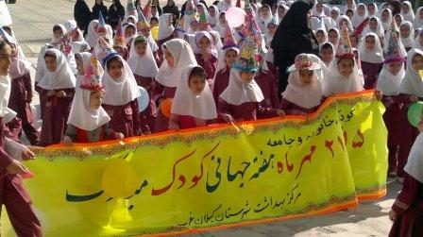
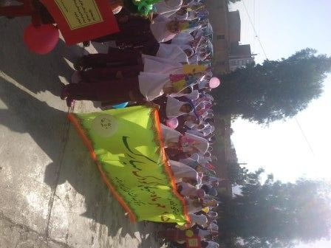
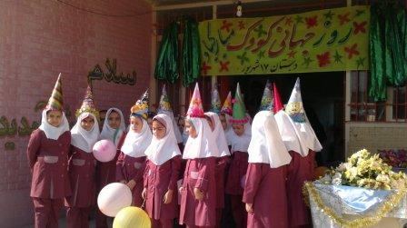
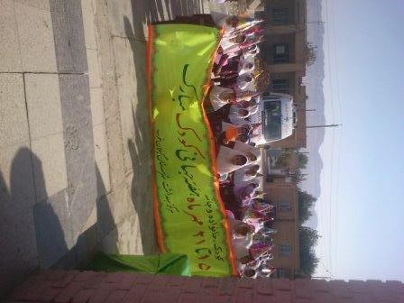

اجرای مراسم روز جهانی کودک16مهرماه وهفته ملی کودک21-15مهرماه بارویکرد (کودک ،خانواده وجامعه) درمهدکودک درسا در شهرستان گیلانغرب
به مناسبت روز جهانی کودک درتاریخ 17مهرماه واحد سلامت خانواده شهرستان گیلانغرب با همکاری اداره بهزیستی این شهرستان اقدام به برگزاری مراسم شاد و متنوع نمودند.با توجه به متقارن بودن روز جهانی تخم مرغ دراین مراسم یک عدد تخم مرغ آب پز شده تهیه ودر بین کودکان توزیع گردید،سپس در حالی که نو نهالان کلاه هایی با شعار (کوک،خانواده و جامعه ) بر سر داشتندبه اجرای سرود با مضمون شعارروز کودک پرداختند درپایان بااهدای جوایز به کلیه نونهالان(کتاب داستان)وتقدیراز مربیان مهد این مراسم به پایان رسید.
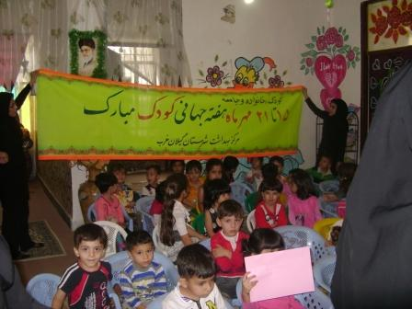
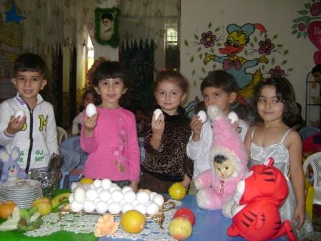
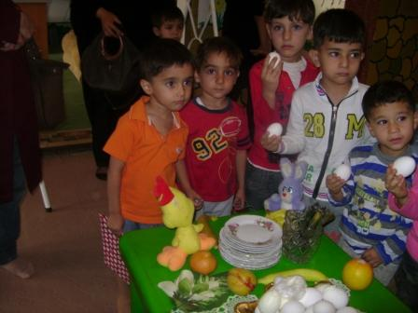
ویزیت رایگان دندانپزشکی جهت کودکان پیش دبستانی به مناسبت روز جهانی کودک درشهرستان گیلانغرب
به مناسبت روز جهانی کودک درتاریخ 18مهرماه واحد سلامت خانواده با همکاری دندانپزشک محترم مرکز بهداشت این شهرستان اقدام به ویزیت رایگان کودکان پیش دبستانی نمودند.

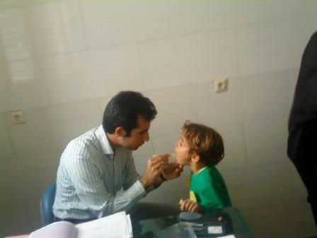
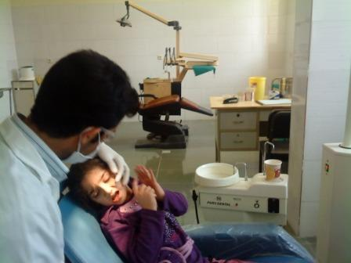

برگزاری جلسات آموزشی به مناسبت روز جهانی کودک با مضمون شعار(کودک،خانواده و جامعه) جهت پرسنل ادارات
به مناسبت روز جهانی کودک درتاریخ 20مهرماه واحد سلامت خانواده مرکز بهداشت این شهرستان اقدام به برگزاری جلسات آموزشی در خصوص مهارت فرزند پروری وسوانح و حوادث در کودکان جهت پرسنل ادارات بهزیستی،کمیته امدادوبسیج خواهران نمودند.
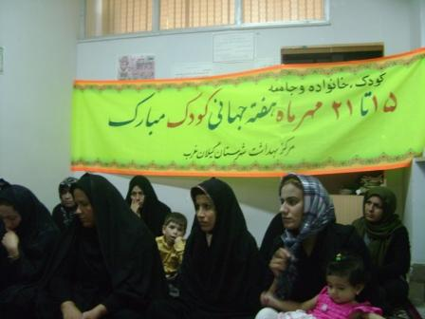
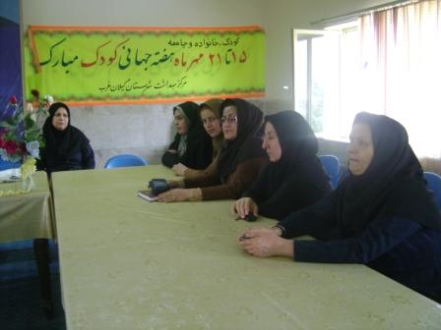

برگزاری جلسه به مناسبت روز جهانی کودک باحضور نمایندگان ادارات
به مناسبت روز جهانی کودک درتاریخ20/7/91 واحد آموزش سلامت و سلامت خانواده مرکز بهداشت این شهرستان اقدام به برگزاری جلسه با حضور نمایندگان ادارات با مضمون شعار (کودک ،خانواده و جامعه) نمودند.
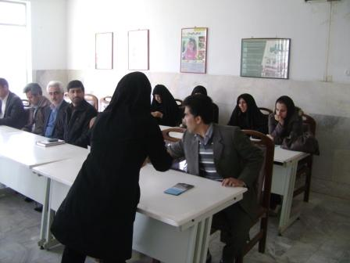
سایر فعالیتها
1-هماهنگی با نماینده محترم ولی فقیه و امام جمعه شهرستان جهت ایراد سخنرانی در خصوص روز جهانی کودک 16مهر ماه وهفته ملی کودک 15-21مهرماه با مضمون شعار(کودک،خانواده و جامعه)
2-توزیع و نصب تراکت بین کلیه ادارات ونهادهای سطح شهرستان
3-برگزاری کلاس آموزشی جهت رابطین بهداشتی
3-برگزاری کلاس آموزشی جهت مادران باردار تحت پوشش در خصوص تماس پوست با پوست ،تغذیه با شیر مادر در اولین ساعات پس از تولد
4- برگزاری کلاس آموزشی جهت مادران کودکان زیر یکسال در خصوص مراقبتهای متداول نوزاد،تماس پوست با پوست ،ماساژو تکامل نوزادی
5- برگزاری کلاس آموزشی جهت مادران کودکان دریافت کننده سبد غذایی تحت پوشش کمیته امداد
6-درج شعار روز جهانی کودک (کودک،خانواده و جامعه)در سر برگ نامه های اداری
7-توزیع سی دی آموزشی مهارت فرزند پروری جهت ادارات شهرستان
8-توزیع سی دی آموزشی روز جهانی کودک جهت مدارس ابتدائی سطح شهر

